**اسم المشروع:** إنشاء مراحيض طوارئ في موقع إيواء النازحين في الثورة الحارة 76

امدرمان

**الرقم المرجعي للعقد:**

**المراجع الفنية**: **إيدي كيليمبا (**رئيس فريق المياه والصرف الصحي**) أبجد السراج (**مدير المياه والصرف الصحي)

**الهدف:**

تحسين الظروف الصحية والمساهمة في الصحة العامة للسكان الذين يعيشون في موقع إيواء النازحين في الثورة 76. تخطط منظمة أطباء بلا حدود للتعاقد لإنشاء 240 مرحاض محسن وجيد التهوية.

سيتكون هذا المشروع من 60 وحدة، كل وحدة بها 4 مراحيض، تتكون من حفرة ولوح خرساني مسلح وإطار فولاذي وهيكل علوي من صفائح مموجة. تشمل المتطلبات الإضافية تركيب الإضاءة الشمسية وتصميم عناصر لتحسين تجربة المستخدم للنساء والفتيات.

**مهندس أطباء بلا حدود**

تعين أطباء بلا حدود "أبجد السراج" كمهندس مشرف مسؤول عن فحص الأعمال والموافقة عليها. أي تغييرات في التصميم المتفق عليه يجب أن يوافق عليه المهندس المشرف كتابةً.

**المواصفات**:

**1. مواقع المراحيض**

• تقرر منظمة أطباء بلا حدود والمجتمع المحلي مواقع المراحيض المتفق عليها وسيتم إبلاغ المقاول بذلك قبل بدء البناء.

**2. إعداد الموقع**

• يجب تنظيف مناطق البناء من جميع الحطام والنباتات قبل بدء أعمال البناء.

• يجب وضع علامات واضحة على جميع مناطق العمل والحفريات لمنع الوصول إليها أثناء البناء، ويجب توخي الحذر لمنع الوصول إلى الحفريات وخاصة في الليل.

**3. إنشاء حفر المراحيض**

• يجب أن تكون أبعاد الحفرة: الطول 4 أمتار، العرض 1 متر، العمق 3 أمتار

• يجب فحص أي انهيار جزئي للحفرة أثناء الحفر أو البناء من قبل المهندس المشرف في منظمة أطباء بلا حدود قبل استمرار العمل. قد يطلب المهندس المشرف تعزيزات إضافية للحفرة.

• يتم البناء حول محيط الحفرة لدعم البلاطة الخرسانية. يكون عمق البناء الإجمالي 0.3 متر، مع ارتفاع 0.1 متر فوق سطح الأرض. ستكون الأبعاد الداخلية للبناء: الطول 4 أمتار، العرض 1 متر.

**4. ألواح المراحيض**

يجب أن تكون أبعاد ألواح المراحيض: الطول 4.3 متر، العرض 1.3 متر، العمق 0.1 متر

يجب أن تكون ألواح المراحيض مصنوعة من الخرسانة المسلحة، بنسبة 1 :2: 4 من الأسمنت: الرمل: الحصى

يجب أن تكون الخرسانة مسلحة بشبكة من حديد التسليح بقطر 6 مم، ومراكز 150 مم، كما هو موضح أدناه.

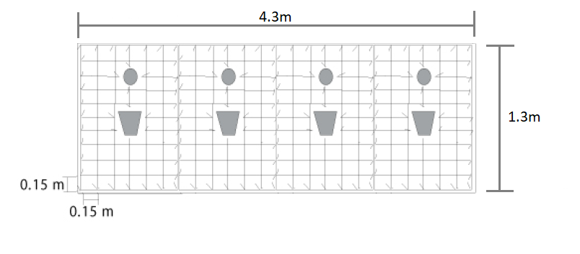

يجب وضع حديد التسليح على فواصل أسمنتية على مسافة 30 مم من أسفل البلاطة

يجب أن تكون أبعاد فتحة المرحاض كما هو موضح أدناه، ويجب أن تكون متمركزة على البلاطة

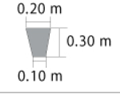

يجب عمل أربع فتحات بقطر 100 مم في كل بلاطة لتثبيت أنابيب التهوية، ويجب أن تكون هذه الفتحات على بعد 300 مم من الجزء الخلفي من البلاطة، ويجب أن تكون محاذية لحفرة المرحاض.

يجب معالجة الخرسانة لمدة 7 أيام قبل وضعها في الحفرة، ويجب الحفاظ عليها رطبة خلال هذا الوقت

**5. إنشاء البنية الفوقية**

* يجب أن تكون أبعاد البنية الفوقية لكل وحدة:
* الطول 4م، العرض 1م، الارتفاع عند الخلف 2م، الارتفاع عند الأبواب 2.2م
* يجب أن يكون هيكل الإطار مصنوعًا من مقطع صندوقي من الفولاذ الملحوم، 1م في المنتصف.
* تتكون كل مجموعة من 4 حجرات منفصلة
* يجب أن يكون لكل حجرة باب بأبعاد: العرض 0.8م، الارتفاع 2م

• يجب تغطية الهيكل والباب بصفائح معدنية مموجة، مع تركيبها بشكل متداخل لمنع الفجوات. ملاحظة: يجب أن تكون هناك فجوة 0.2 متر فوق الباب تسمح بتدفق الهواء

• يجب أن تكون جميع الأبواب مزودة بأقفال من الداخل والخارج للسماح بالإغلاق من أي جانب.

• يجب أن تحتوي جميع الحجرات على رف معدني بأبعاد: العرض 0.3 متر، العمق 0.2 متر، على بعد 0.5 متر تقريبًا من الأرض

• يجب أن تتضمن جميع الحجرات خطافين على الجانب الداخلي من الباب، مناسبين لتعليق الملابس أو الحقيبة.

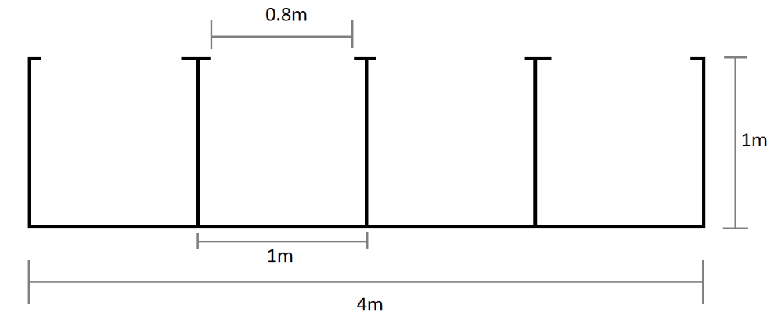

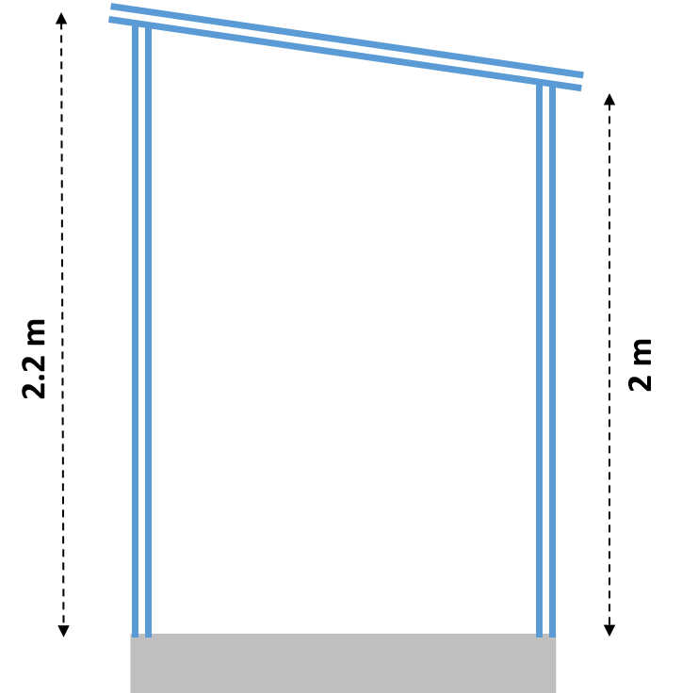

**6. أنبوب التهوية**

* يجب أن يكون لكل حجرة أنبوب تهوية، بأبعاد: القطر 0.2 متر، الطول 3 متر.
* يتم تركيب أنبوب التهوية في بلاطة الخرسانة بدون فجوات، ويمتد عبر السقف بدون فجوات
* يتم تغطية كل أنبوب تهوية بشبكة سلكية مثبتة بشكل آمن، بفتحات 2-4 مم، كما هو موضح أدناه

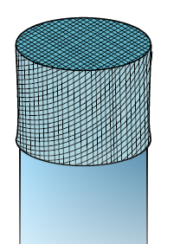

**7. الإضاءة**

* يجب أن تكون كل وحدة من المراحيض مزودة بمصباح كشاف يعمل بالطاقة الشمسية بقوة 30 وات
* يجب تثبيت المصباح الكشاف بشكل آمن على سطح المبنى لمنع السرقة.
* يجب أن يضيء المصباح تلقائيًا في الليل.
* يجب أن يكون المصباح مزود ببطارية كافية للعمل بشكل مستمر لمدة 8 ساعات
* يجب تركيب مصباح يعمل بالطاقة الشمسية بقوة 5 وات في كل حجرة.
* يجب أن يكون المصباح مزودًا بجهاز استشعار الحركة، ولا يتم تشغيله إلا عند استخدام الحجرة.
* يجب تثبيت المصباح بشكل آمن في سقف الحجرة لمنع السرقة.